Engenharia de Software — Católica SC

Identificação
- Título do Projeto: DocChain — Plataforma de Registro Documental
com Prova de Integridade em Blockchain
- Linha de Projeto (Direction): Web / Plataforma
- Autor: Rafael Pavesi dos Passos
- Data da Proposta: 12/04/2026
- Versão: 1.0

1. Visão do Produto e Impacto (O Problema)
Este projeto resolve um problema real ou e apenas um exercício técnico?
O DocChain resolve um problema real e crescente: a necessidade de garantir autenticidade, integridade e rastreabilidade de documentos digitais em um mundo onde fraudes documentais, adulteração de arquivos e falta de mecanismos de auditoria são riscos concretos para empresas, instituições acadêmicas e órgãos públicos.

1.1 Contexto e Problema
A gestão de documentos digitais é um dos pilares de qualquer organização moderna. Contratos, certificados, laudos, diplomas, notas fiscais e relatórios circulam diariamente em formato digital, porém sem garantias reais de que não foram adulterados após sua emissão.
Quem sofre com esse problema:
- Empresas que precisam comprovar a autenticidade de contratos e documentos regulatórios
- Instituições acadêmicas que emitem diplomas e certificados suscetíveis a falsificação
- Departamentos jurídicos que dependem da integridade de provas documentais
- Profissionais autônomos que enviam propostas, relatórios e laudos a clientes
Contexto em que o problema ocorre:
- Troca de documentos entre partes que não se conhecem ou não confiam mutuamente
- Auditorias internas ou externas que precisam verificar se um documento e original
- Disputas contratuais onde a autenticidade de um documento e questionada
Como o problema e resolvido hoje:
- Assinatura digital com certificado ICP-Brasil (custosa e burocratica)
- Cartórios de registro de documentos (presencial, lento, caro)
- Envio por email com “fé de recebimento” (sem garantia técnica de integridade)
- Hash manual compartilhado por canais separados (processo frágil e não padronizado)
Limitações das soluções atuais:
- Custo elevado de certificados digitais e serviços cartoriais
- Dependência de intermediários centralizados (cartórios, certificadoras)
- Ausência de verificação pública e transparente — apenas quem possui o certificado pode validar
- Nenhuma das soluções tradicionais combina criptografia + armazenamento seguro + registro imutável em um único fluxo

1.2 Origem da Demanda e Evidências
Posicionamento do Produto:
- O DocChain é um produto SaaS open-source de registro documental com blockchain, construído com a mesma arquitetura, qualidade e padrões de uma plataforma comercial real (autenticação, criptografia em repouso, API REST documentada, frontend responsivo, integração on-chain, infra containerizada)
- A opção por permanecer na rede de teste Sepolia e estratégica, não acadêmica: mantém o produto gratuito, auditável publicamente pela comunidade e coerente com a filosofia open-source — qualquer pessoa pode clonar o repositório, rodar localmente e contribuir
- O projeto e tambem entregue como Projeto Portfólio (TCC) da Católica SC, demonstrando competência técnica em desenvolvimento full-stack, segurança da informação e tecnologia blockchain
- A escolha do tema foi motivada pela crescente adoção de blockchain para verificação de credenciais por governos e universidades, e pelo cenário alarmante de fraudes documentais no Brasil e no mundo
Evidência de Interesse — Adoção Institucional de Blockchain para Documentos:
A demanda por verificação de documentos via blockchain já e reconhecida por governos e instituições:
- Ministério da Educação (Brasil) — lancou o programa de Diploma Digital com blockchain para toda a rede de ensino público federal, com previsão de beneficiar mais de 1,3 milhão de estudantes matriculados em cursos de graduação (fonte: Cointelegraph Brasil)
- UFPB (Universidade Federal da Paraíba) — pioneira no Brasil em utilizar blockchain para registro de diplomas, criando uma rede de integridade com multiplas camadas de validação para processos de emissão e anulação de diplomas (fonte: Livecoins)
- Universidade de Nicosia (Chipre) — em 2014, tornou-se a primeira instituição no mundo a registrar certificados de conclusão de curso em blockchain (fonte: Bloomberg Linea)
- MIT (EUA) — implementou o programa Digital Diplomas, permitindo que graduados recebam diplomas verificáveis em blockchain
- Mercado global — o mercado de verificação de documentos cresceu de USD 4,24 bilhões em 2024 para USD 5,05 bilhões em 2025 (CAGR de 19,3%), com projeção de atingir USD 9,94 bilhões até 2029 (fonte: Research and Markets)
- Regulamentações como a LGPD e o Marco Civil da Internet exigem cada vez mais rastreabilidade e integridade de dados, criando demanda por ferramentas que comprovem a não adulteração de documentos
Cenário de Fraude Documental — Por que isso importa:
A fraude documental é um problema estrutural e bilionário que reforça a urgência de mecanismos de verificação de integridade:
No Brasil:
- A sonegação fiscal atinge cerca de R$ 600 bilhões por ano (fonte: Sindifisco Nacional)
- A Receita Federal desarticulou um esquema de fraude fiscal de R$ 26 bilhões envolvendo o grupo Refit em São Paulo (fonte: Agência Brasil)
- No Ceará, a Sefaz identificou 68 empresas de fachada que emitiram R$ 1,4 bilhão em notas fiscais falsas (fonte: GC Mais)
- No Paraná, foram identificadas 844 “empresas noteiras” desde 2017, que emitiram notas de operações ficticias totalizando R$ 4,8 bilhões (fonte: Diário dos Campos)
- A Polícia Civil investigou um esquema que movimentou mais de R$ 7,6 bilhões em notas fiscais frias utilizando empresas ficticias (fonte: Metrópoles)
Esses números evidenciam a necessidade urgente de ferramentas que garantam a integridade e autenticidade de documentos de forma transparente e verificável — exatamente o problema que o DocChain se propoe a resolver.
Pesquisa com Usuários e Dados de Mercado:
Conversas informais com profissionais de TI, jurídico e contabilidade de pequenas e médias empresas, combinadas com dados públicos de pesquisas, revelaram um cenário preocupante:
- Maturidade digital baixa — Segundo pesquisa da FGV, 66% das micro e pequenas empresas brasileiras estão nos níveis 1 e 2 de maturidade digital (18% no nível “analogico” e 48% no nível “emergente”). Isso significa que a maioria sequer possui processos digitais estruturados para gestão de documentos
- Integração de sistemas precaria — Apenas 41% das empresas brasileiras possuem integração entre gestão documental e outros sistemas. Empresas integradas reportam 47% mais eficiência operacional, evidenciando o custo de não adotar ferramentas adequadas
- Compliance desconhecido — Dados do Sebrae indicam que apenas 29% das PMEs sabem que programas de integridade podem atenuar penas em processos de corrupção, mostrando baixo conhecimento sobre a importância da rastreabilidade documental
- Barreiras financeiras e de conhecimento — 25% das PMEs apontam a falta de conhecimento sobre como conduzir a transformação digital como principal obstáculo. Empresas menores enfrentam dificuldade para adquirir e integrar novas tecnologias por limitação de recursos financeiros e humanos
- Dependência de certificação cara — A única ferramenta amplamente reconhecida para verificação de integridade documental no Brasil é o certificado ICP-Brasil, que exige custos anuais de R$ 150-500 por certificado — inviável para a maioria das PMEs
Principais dores identificadas nas conversas:
- Ausência de mecanismo automatizado de verificação de integridade de documentos
- Custo proibitivo de certificação digital para empresas de pequeno porte
- Falta de histórico ou trilha de auditoria sobre documentos enviados e recebidos
- Dependência total de terceiros centralizados (cartórios, certificadoras) para comprovar autenticidade
- Receio de disputas contratuais sem poder provar que um documento não foi adulterado após o envio

1.3 Análise de Soluções Existentes (Benchmark)
Solução | Link | Público-Alvo | Funcionalidades Principais | Limitações
Blockcerts | blockcerts.org | Universidades e emissores de credenciais | Emissão e verificação de certificados em blockchain (Bitcoin/Ethereum) | Focado exclusivamente em credenciais acadêmicas; não suporta documentos genéricos; sem criptografia de conteúdo
OriginalMy | originalmy.com | Empresas e pessoas fisicas (Brasil) | Registro de autenticidade de documentos em blockchain; assinatura digital | Serviço pago com planos mensais; código fechado; dependência total do provedor
OpenTimestamps | opentimestamps.org | Desenvolvedores e entusiastas | Carimbo de tempo em blockchain Bitcoin (prova de existência) | Apenas timestamp - não armazena, não criptografa, não oferece interface amigável
Certisign | certisign.com.br | Empresas com obrigatoriedade de certificado ICP-Brasil | Assinatura digital com validade jurídica, certificados A1/A3 | Custo elevado (R$ 150-500/ano por certificado); burocratico; sem verificação pública descentralizada
DocuSign | docusign.com | Empresas globais | Assinatura eletrônica, workflow de documentos, auditoria | Centralizado; caro para PMEs; não usa blockchain; confiança depositada no provedor

Comparação:
Criterio | Blockcerts | OriginalMy | OpenTimestamps | Certisign | DocuSign | DocChain
Registro em blockchain | Sim | Sim | Sim | Não | Não | Sim
Criptografia do arquivo | Não | Parcial | Não | Não | Não | Sim (AES-256-GCM)
Verificação pública | Sim | Parcial | Sim | Não | Não | Sim
Código aberto | Sim | Não | Sim | Não | Não | Sim
Documentos genéricos | Não | Sim | Sim | Sim | Sim | Sim
Interface web amigável | Limitada | Sim | Não | Sim | Sim | Sim
Custo | Gratuito | Pago | Gratuito | Pago | Pago | Gratuito (testnet)

Diferencial do Projeto:
O DocChain se diferencia por combinar em uma única plataforma open-source: 1. Criptografia end-to-end (AES-256-GCM) — o arquivo e armazenado criptografado, não apenas registrado 2. Registro on-chain transparente — qualquer pessoa pode verificar a existência de um documento na blockchain sem depender do provedor 3. Verificação pública sem autenticação — terceiros podem verificar a autenticidade de um documento sem precisar de conta na plataforma 4. Stack moderna e auditável — código aberto, arquitetura modular, e tecnologias amplamente utilizadas no mercado
Nenhuma das soluções existentes combina criptografia de conteúdo + armazenamento seguro + registro imutável + verificação pública em uma plataforma open-source com interface amigável.

1.4 Público-Alvo
Usuários primarios:
- Profissionais autônomos (advogados, contadores, consultores) que precisam registrar a autenticidade de documentos enviados a clientes, garantindo prova de integridade em caso de disputa
- Pequenas e médias empresas que não possuem orçamento para soluções corporativas de assinatura digital (Certisign, DocuSign), mas precisam de um mecanismo confiável de verificação
Usuários secundarios:
- Estudantes e pesquisadores interessados em entender na prática como blockchain pode ser aplicada a problemas reais de segurança da informação
- Desenvolvedores que buscam uma referência open-source de integração NestJS + Solidity + Next.js
Perfil do usuário:
- Conhecimento técnico básico a intermediário (sabe usar navegador web, fazer upload de arquivos)
- Não necessita conhecer blockchain — a complexidade técnica e abstraida pela interface
- Acesso via navegador
Contexto de uso:
- Escritório ou home office, durante o fluxo de trabalho com documentos
- Upload pontual de documentos importantes (contratos, laudos, certificados)
- Verificação ocasional quando a autenticidade de um documento e questionada

1.5 Objetivos do Projeto
Objetivo Geral:
Desenvolver uma plataforma web funcional que permita o registro, armazenamento seguro e verificação de autenticidade de documentos digitais, utilizando criptografia e blockchain como mecanismos de prova de integridade — demonstrando competência técnica em desenvolvimento full-stack e tecnologias emergentes.
Objetivos Específicos:
- Implementar um Smart Contract em Solidity para registro imutável de hashes de documentos na rede Sepolia (testnet Ethereum), garantindo rastreabilidade e auditabilidade on-chain. A permanência na Sepolia é uma opção estratégica do produto — mantém o uso gratuito, alinhado com a natureza open-source da plataforma. Migração para mainnet (Ethereum, Polygon ou Arbitrum) fica disponível como evolução opcional caso usos específicos exijam permanência comercial dos registros, mas não é o objetivo desta versão
- Construir uma API REST com NestJS que orquestre o fluxo completo: upload, hash SHA-256, criptografia AES-256-GCM, armazenamento seguro e registro em blockchain
- Desenvolver uma interface web com Next.js 14 que abstraia a complexidade técnica, oferecendo upload intuitivo, dashboard documental e verificação de integridade com feedback visual
- Implementar verificação pública que permita terceiros (sem autenticação) validarem a autenticidade de um documento comparando seu hash com o registro on-chain
- Documentar a arquitetura e decisões técnicas de forma clara e completa, atendendo aos requisitos acadêmicos e servindo como peca de portfolio profissional

1.6 Métricas de Sucesso (KPIs)
Métrica | Meta | Como Medir
Fluxo completo funcional | Upload → hash → criptografia → blockchain → dashboard em um único fluxo | Teste end-to-end via interface web
Tempo de registro on-chain | Confirmação em menos de 30 segundos na Sepolia (testnet escolhida estrategicamente para manter o produto gratuito e open-source) | Medição do tempo entre envio da transação e confirmação do bloco
Verificação de integridade | 100% de acuracia - arquivo idêntico retorna "autentico", arquivo alterado retorna "falha" | Testes com arquivos originais e modificados (alteração de 1 byte)
Cobertura de testes do Smart Contract | 100% das funções do contrato cobertas por testes automatizados | Relatório do Hardhat test coverage
API documentada | Todos os endpoints documentados via Swagger (OpenAPI) | Acesso a /api/docs com documentação completa
Criptografia correta | Arquivo descriptografado idêntico ao original (zero perda de dados) | Comparação byte-a-byte entre original e descriptografado
Uptime do protótipo | Ambiente Docker funcional com um único comando (docker compose up) | Teste de inicialização dos serviços sem erros

2. Engenharia de Requisitos
Esta seção define o que o sistema fara, evitando descrições vagas e ambiguidades. Os requisitos foram derivados da análise do problema (Capítulo 1) e do público-alvo identificado.

2.1 Personas
Persona 1 — Mariana, a Advogada Autônoma
- Idade: 34 anos
- Profissao: Advogada autônoma especializada em direito empresarial
- Contexto: Atende cerca de 20 clientes pessoa fisica e jurídica; envia diariamente contratos, pareceres e procurações por email
- Objetivos:
  - Garantir que contratos enviados não sejam alterados pelo cliente antes da assinatura
  - Ter prova jurídica de integridade caso o cliente conteste o conteúdo de um documento
  - Reduzir custos com certificação digital ICP-Brasil
- Principais dificuldades:
  - Custo elevado de certificados digitais (R$ 300-500/ano)
  - Falta de mecanismo simples para terceiros validarem a autenticidade
  - Receio de disputas judiciais sem prova material da versão original
- Cenário de uso DocChain: Antes de enviar o contrato ao cliente, Mariana faz upload na plataforma. O hash fica registrado na blockchain. Caso surja disputa, ela comprova publicamente a integridade do documento original.
Persona 2 — Ricardo, o Contador de PME
- Idade: 45 anos
- Profissao: Contador, dono de escritório com 8 colaboradores que atende ~150 PMEs
- Contexto: Lida diariamente com notas fiscais, balancos, declarações fiscais e documentos que precisam de rastreabilidade
- Objetivos:
  - Registrar de forma imutável a versão final de documentos contabeis enviados a clientes
  - Auditar facilmente quais documentos foram enviados em determinada data
  - Oferecer um diferencial aos clientes (verificação pública de autenticidade)
- Principais dificuldades:
  - Volume alto de documentos torna inviável certificar tudo via ICP-Brasil
  - Clientes ocasionalmente alegam ter recebido versão diferente do documento
  - Falta de trilha de auditoria automatizada
- Cenário de uso DocChain: Ricardo integra o DocChain ao fluxo do escritório. Cada documento enviado e registrado on-chain. Em fiscalizações ou auditorias, basta apresentar o hash e o link da transação.
Persona 3 — Bianca, a Estudante de TI
- Idade: 22 anos
- Profissao: Estudante de Engenharia de Software em fase final do curso
- Contexto: Estuda aplicações práticas de blockchain e busca referências de projetos open-source para basear seu próprio TCC
- Objetivos:
  - Entender na prática como integrar Smart Contracts a um backend tradicional
  - Estudar arquitetura modular com NestJS, Prisma e Next.js
  - Usar o código como base para seu próprio projeto de portfolio
- Principais dificuldades:
  - Escassez de projetos open-source que combinem Web3 com stack moderna de mercado
  - Tutoriais cobrem apenas partes isoladas (só contrato, só backend)
  - Dificuldade em encontrar exemplos didaticos mas tambem realisticos
- Cenário de uso DocChain: Bianca clona o repositório, sobe o ambiente com docker compose up, le a documentação técnica e estuda como o sistema orquestra hash + criptografia + on-chain.

2.2 Casos de Uso Principais
O sistema possui três atores principais e os seguintes casos de uso:
Atores:
- Usuário Autenticado — pessoa registrada na plataforma com acesso ao dashboard
- Visitante (Verificador Público) — qualquer pessoa que queira validar a autenticidade de um documento sem ter conta
- Sistema Blockchain (Sepolia) — ator externo que recebe e registra hashes de forma imutável
Casos de Uso:
ID | Caso de Uso | Ator Principal | Descrição Resumida
UC01 | Criar Conta | Visitante | Cadastra-se com email, senha e nome para acessar a plataforma
UC02 | Realizar Login | Usuário | Autentica-se com email e senha, recebe JWT
UC03 | Fazer Upload de Documento | Usuário Autenticado | Envia arquivo que sera hasheado, criptografado e registrado on-chain
UC04 | Visualizar Dashboard | Usuário Autenticado | Consulta lista paginada de documentos com status e metadados
UC05 | Visualizar Detalhe do Documento | Usuário Autenticado | Consulta metadados completos, hash, txHash e link Etherscan
UC06 | Verificar Integridade (Privada) | Usuário Autenticado | Reenviia o arquivo para comparar hash com o registro original
UC07 | Baixar Documento Descriptografado | Usuário Autenticado | Recupera o arquivo original a partir do storage criptografado
UC08 | Verificar Documento Publicamente | Visitante | Sem autenticação, consulta a blockchain via hash ou arquivo
UC09 | Registrar Hash on-chain | Sistema -> Blockchain | Envia transação para o Smart Contract na Sepolia
UC10 | Confirmar Registro on-chain | Blockchain -> Sistema | Sistema aguarda confirmação de bloco e atualiza status

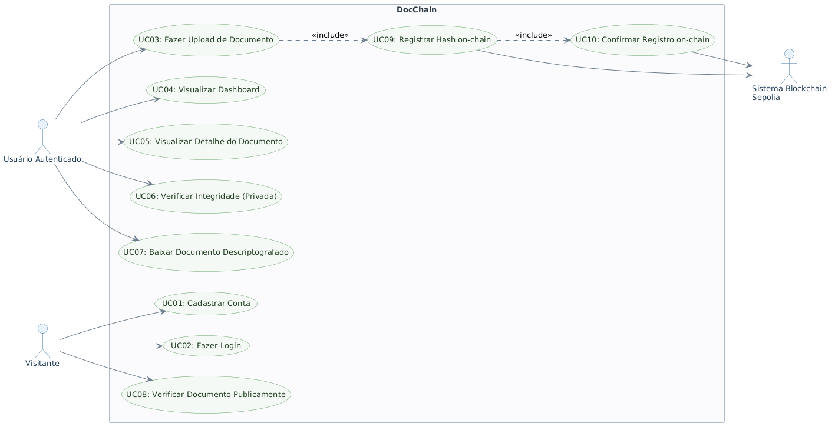
Diagrama de Casos de Uso (UML) — atores, boundary DocChain e 10 casos de uso

2.3 Requisitos Funcionais (RF)
Módulo de Autenticação:
- RF01 — O sistema deve permitir que o Visitante crie uma conta informando email, senha e nome.
- RF02 — O sistema deve permitir que o Usuário realize login com email e senha, recebendo um token JWT.
- RF03 — O sistema deve invalidar tokens JWT após 15 minutos, exigindo novo login para sessões prolongadas.
- RF04 — O sistema deve permitir que o Usuário realize logout, descartando o token no lado do cliente.
Módulo de Upload e Registro:
- RF05 — O sistema deve permitir que o Usuário Autenticado faça upload de arquivos de qualquer tipo (PDF, DOCX, imagens, etc.) com tamanho máximo de 50 MB.
- RF06 — O sistema deve calcular o hash SHA-256 do arquivo original (antes da criptografia) automaticamente após o upload.
- RF07 — O sistema deve criptografar o conteúdo do arquivo utilizando AES-256-GCM antes de armazena-lo em disco.
- RF08 — O sistema deve registrar o hash SHA-256 do documento no Smart Contract da rede Sepolia, junto com a referência de storage.
- RF09 — O sistema deve persistir os metadados do documento (id, nome, tipo, tamanho, hash, txHash, status, datas, IV, authTag) no banco PostgreSQL.
- RF10 — O sistema deve impedir o registro duplicado de hashes já existentes no contrato, retornando erro específico.
Módulo de Dashboard e Consulta:
- RF11 — O sistema deve apresentar ao Usuário Autenticado uma lista paginada (10 itens por pagina) dos seus documentos.
- RF12 — O sistema deve exibir cards de estatísticas com total de documentos, confirmados e pendentes.
- RF13 — O sistema deve permitir filtrar a lista por status (PENDING, PROCESSING, CONFIRMED, FAILED).
- RF14 — O sistema deve permitir o Usuário Autenticado consultar o detalhe completo de cada documento.
- RF15 — O sistema deve exibir link clicável para a transação no Etherscan Sepolia.
Módulo de Verificação:
- RF16 — O sistema deve permitir que o Usuário Autenticado verifique a integridade de um documento, reenviando-o para comparação de hash.
- RF17 — O sistema deve permitir que o Visitante (sem autenticação) verifique publicamente a autenticidade de um documento em /verify, informando o hash diretamente ou enviando o arquivo.
- RF18 — O sistema deve retornar resultado claro (Autentico / Falha) com dados blockchain (data, bloco, endereco que registrou).
Módulo de Download:
- RF19 — O sistema deve permitir que o Usuário Autenticado faça download do arquivo descriptografado original.
- RF20 — O sistema deve negar acesso a documentos que não pertencem ao usuário autenticado (retornar 403 ou 404).
Utilitarios:
- RF21 — O sistema deve expor um endpoint GET /health para verificação de saude (banco + conexão blockchain).
- RF22 — O sistema deve documentar todos os endpoints públicos via Swagger (OpenAPI) em /api/docs.

2.4 Requisitos Não Funcionais (RNF)
Desempenho:
- RNF01 — O tempo de resposta da API para operações de leitura deve ser inferior a 300 ms (excluindo operações blockchain).
- RNF02 — A confirmação do registro on-chain deve ocorrer em menos de 30 segundos na rede Sepolia.
- RNF03 — O sistema deve suportar pelo menos 20 uploads simultaneos sem degradação perceptível.
Seguranca:
- RNF04 — Senhas devem ser armazenadas com bcrypt (cost factor >= 10).
- RNF05 — Tokens JWT devem ser assinados com chave de no mínimo 32 caracteres armazenada em variável de ambiente.
- RNF06 — Arquivos devem ser criptografados em repouso com AES-256-GCM utilizando IV aleatório para cada operação.
- RNF07 — A chave de criptografia (ENCRYPTION_KEY) nunca deve ser hardcoded — sempre via variável de ambiente.
- RNF08 — A chave privada da carteira blockchain (PRIVATE_KEY) deve ser armazenada apenas em variável de ambiente, nunca em código ou banco.
- RNF09 — Acessos a documentos devem ser restritos ao usuário proprietário (isolamento por userId).
Disponibilidade:
- RNF10 — O ambiente de desenvolvimento deve subir completamente com um único comando (docker compose up).
- RNF11 — Falhas na conexão com a blockchain devem ser tratadas com mensagens claras, sem comprometer o estado dos demais documentos.
- RNF12 — O sistema deve realizar rollback do registro local em caso de falha definitiva na transação blockchain.
Escalabilidade:
- RNF13 — A camada de storage deve ser abstraida via interface (IStorageService) para permitir troca futura de Local por IPFS sem refactor.
- RNF14 — A arquitetura deve permitir escalar horizontalmente o backend (stateless, JWT em vez de sessão em memória).
Usabilidade:
- RNF15 — A interface deve ser responsiva (mobile-first), funcionando em telas a partir de 360 px.
- RNF16 — A complexidade técnica de blockchain deve ser abstraida — o usuário nunca precisa entender carteiras, gas ou ABIs.
- RNF17 — Feedback visual claro em todas as operações (spinners, toasts, badges de status).
Manutenibilidade:
- RNF18 — O código deve seguir padrões ESLint + Prettier com TypeScript em modo strict.
- RNF19 — O Smart Contract deve possuir 100% de cobertura de testes automatizados.
- RNF20 — A API deve ter documentação Swagger automatizada e atualizada a cada deploy.

2.5 Regras de Negócio
- RN01 — Cada hash SHA-256 só pode ser registrado uma única vez no Smart Contract. Tentativas de registro duplicado retornam erro DocumentAlreadyRegistered.
- RN02 — O hash registrado on-chain corresponde ao arquivo original (antes da criptografia), de modo que a verificação possa ser feita sem descriptografar.
- RN03 — Documentos pertencem exclusivamente ao usuário que os registrou — não há compartilhamento na versão inicial.
- RN04 — A verificação pública (/verify) não expoe metadados sensíveis (nome do arquivo, dono, etc.) — apenas confirma se o hash existe na blockchain e seus dados públicos (data, endereco que registrou).
- RN05 — Apenas usuários autenticados podem fazer upload e gerenciar documentos.
- RN06 — O download do arquivo descriptografado e permitido apenas ao usuário proprietário.
- RN07 — Documentos com status FAILED podem ser reenviados (tentativa de re-registro), desde que o hash não tenha sido confirmado on-chain em transação anterior.
- RN08 — O tamanho máximo permitido por arquivo e de 50 MB.
- RN09 — Apenas hashes SHA-256 validos (64 caracteres hexadecimais) são aceitos no endpoint de verificação pública.

2.6 Fora do Escopo
Para manter o escopo factível e coerente com a proposta de produto SaaS open-source rodando em testnet, os seguintes itens não serao implementados nesta primeira versão:
- Assinatura digital com certificado ICP-Brasil — DocChain trabalha apenas com hash + blockchain, sem integração com cartórios ou certificadoras
- Multiusuario / Compartilhamento de documentos — cada usuário gerencia apenas seus próprios documentos
- Multiempresa / Multi-tenant — sem isolamento de organizações
- Integração com sistemas externos (SAP, TOTVS, ERPs em geral)
- Storage remoto IPFS — fica como evolução futura (a interface já prepara o caminho)
- Migração para Mainnet — por opção estratégica, o DocChain opera apenas em testnet Sepolia, mantendo uso gratuito e a natureza open-source; mainnet fica como evolução opcional
- Aplicativo mobile nativo — somente interface web responsiva
- Modelo de monetização (cobrança / billing / assinatura) — por opção estratégica, o DocChain e open-source e gratuito; billing fica como caminho futuro caso a comunidade evolua o produto comercialmente
- Notificações por email ou push — sem serviço de envio configurado
- Recuperação de senha por email — fluxo simplificado, sem SMTP
- 2FA / MFA — autenticação com email + senha + JWT apenas
- Auditoria avançada / Logs estruturados — apenas logging básico
- Painel administrativo — sem area admin para gestão de usuários
- Relatórios e exportações — sem export PDF, CSV ou Excel
Esses itens compoem o backlog de evolução futura — caso a comunidade open-source contribua ou surjam casos de uso específicos, podem ser explorados em iterações posteriores sem comprometer a arquitetura atual (que já foi desenhada com extensibilidade em mente: IStorageService abstrato, backend stateless, módulos independentes).

3. Fluxos e Comportamento do Sistema
Esta seção demonstra como o sistema funciona em seus fluxos principais e tratamentos de erro.

3.1 Fluxo Principal — Registro de Documento
O fluxo principal do DocChain é o registro de um documento na blockchain, executado em 12 etapas:
- Login — Usuário acessa /login, informa email e senha, recebe JWT armazenado em httpOnly cookie
- Acesso ao upload — Usuário navega para /upload
- Seleção do arquivo — Usuário arrasta arquivo na dropzone ou clica para selecionar (max. 50 MB)
- Confirmação — Usuário clica em “Registrar na Blockchain”
- Envio multipart — Frontend envia POST /documents com arquivo + Authorization Bearer JWT
- Validação backend — JwtAuthGuard valida token; Multer carrega arquivo em buffer
- Criação do registro — DB persiste registro inicial com status PENDING
- Calculo do hash — CryptoService.hashFile(buffer) gera SHA-256 do arquivo original
- Criptografia — CryptoService.encrypt(buffer) gera ciphertext + IV + authTag (AES-256-GCM)
- Armazenamento — StorageService.save(ciphertext, hash) grava em /uploads/{hash}.enc
- Registro on-chain — BlockchainService.registerDocument(hash, storageRef) chama o contrato e aguarda 1 confirmação
- Atualização final — Status = CONFIRMED; persiste txHash, blockNumber, encryptionIv, encryptionAuthTag
Após a confirmação, o frontend atualiza a UI mostrando o hash truncado, link Etherscan e badge “Confirmado”.
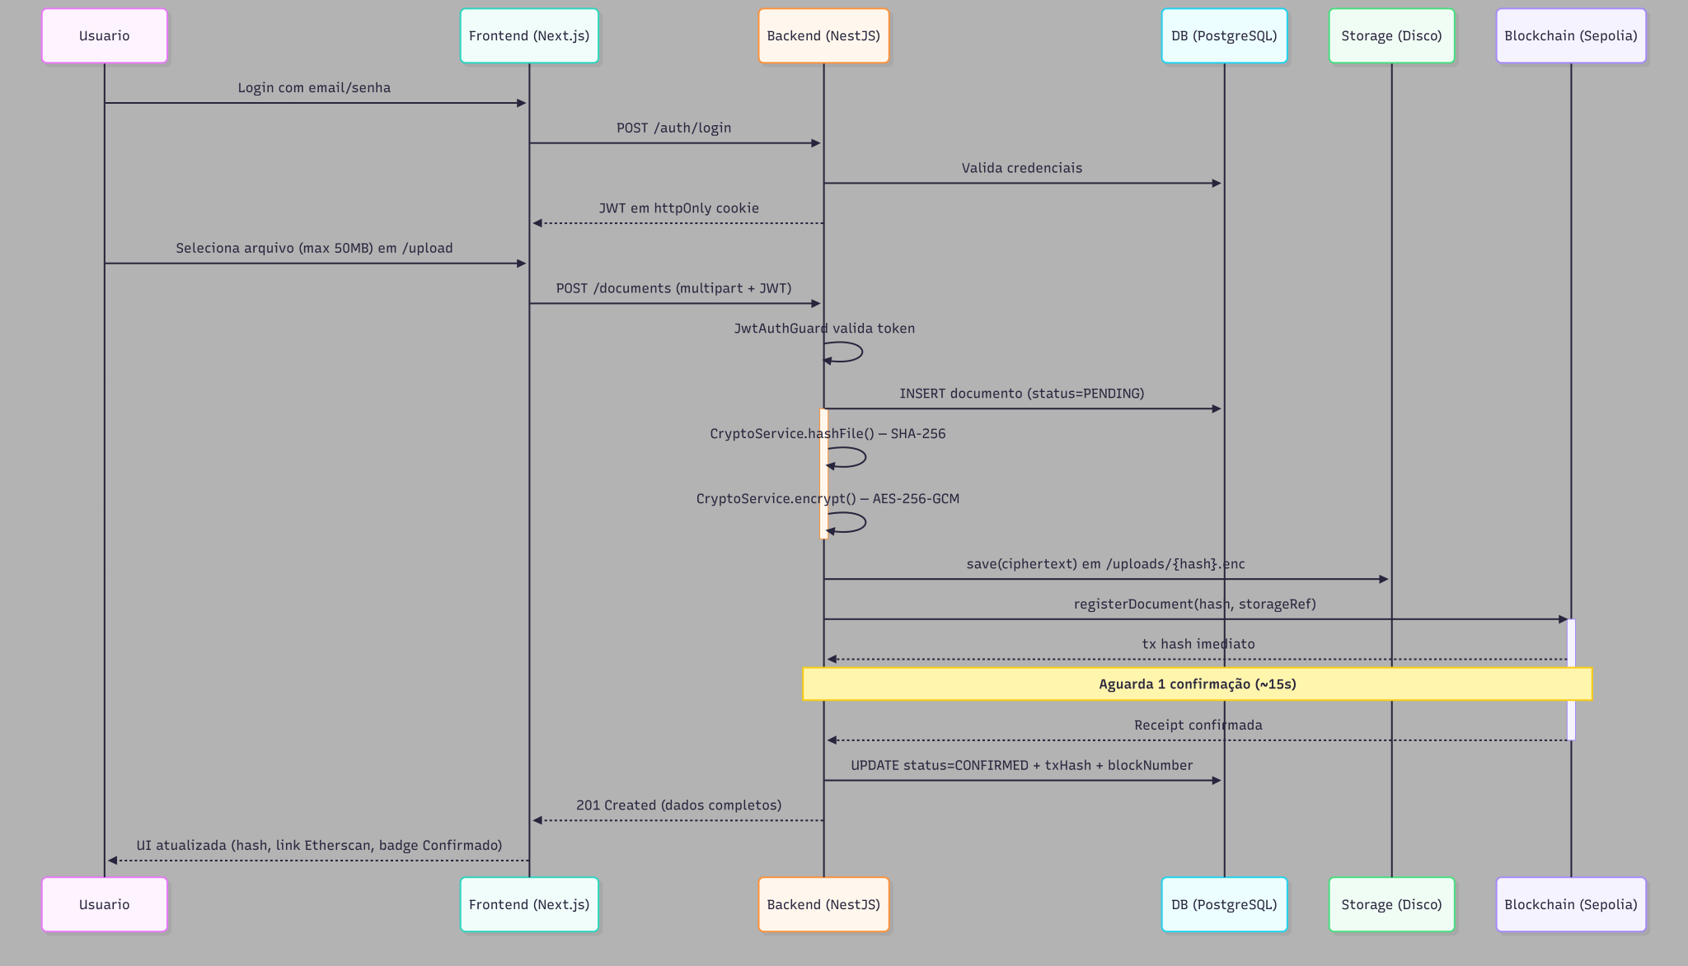
Diagrama de Sequência — fluxo principal de upload e registro on-chain
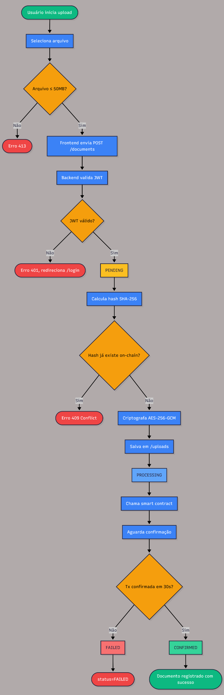
Fluxograma — fluxo principal de upload e registro

3.2 Fluxo Alternativo — Verificação Pública
A verificação pública permite a um terceiro validar a autenticidade de um documento sem possuir conta na plataforma:
- Visitante acessa /verify (rota pública, sem autenticação)
- Escolhe um dos modos:
  - Modo A: Faz upload de arquivo → frontend calcula hash SHA-256 localmente (no navegador) ou envia ao backend
  - Modo B: Cola um hash SHA-256 (64 caracteres hex)
- Clica em “Verificar”
- Frontend chama GET /verify/public/{hash}
- Backend consulta apenas o Smart Contract (verifyDocument(hash)) — sem acessar o banco
- Retorna:
  - Se registrado: { exists: true, registeredAt, registeredBy, blockNumber }
  - Se não registrado: { exists: false }
- Frontend exibe resultado público (sem expor metadados privados como nome do dono)
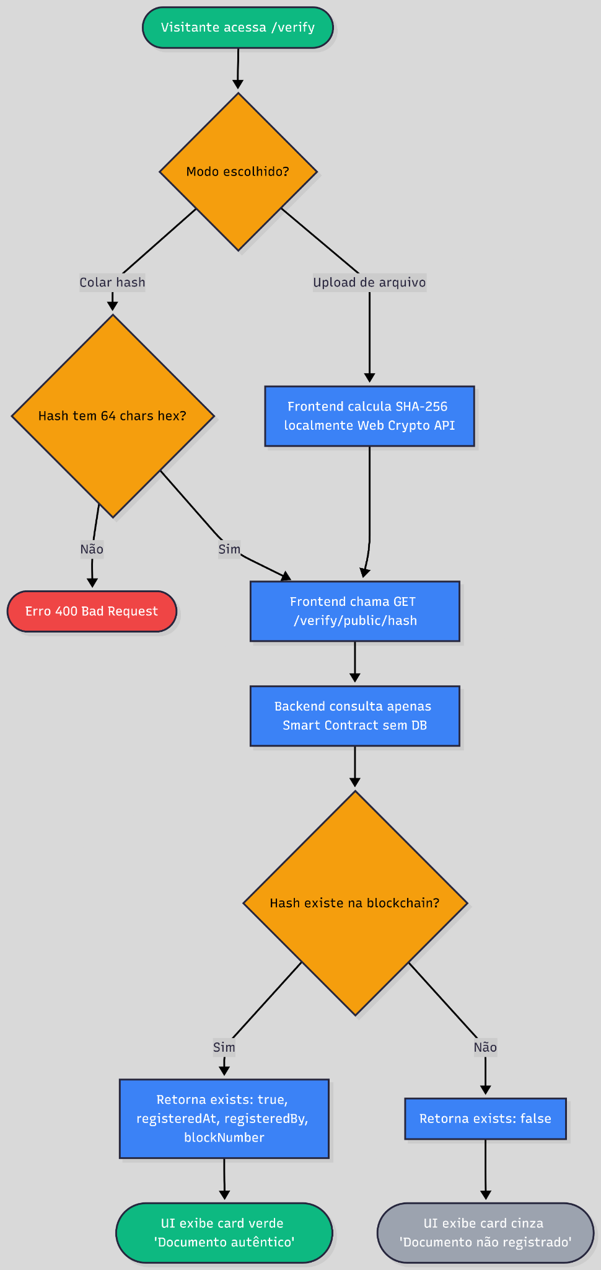
Fluxograma — fluxo de verificação pública

3.3 Fluxos Alternativos — Exceções e Erros
Código | Situação | Causa | Tratamento
E01 | Falha na transação blockchain durante upload | Timeout, sem saldo de ETH, contrato pausado | Status do documento marcado como FAILED; arquivo criptografado mantido em disco; toast de erro com motivo; permite retry
E02 | Hash duplicado | Usuário tenta registrar arquivo cujo hash já existe no contrato | Contrato retorna DocumentAlreadyRegistered; backend responde 409 Conflict; frontend exibe mensagem clara
E03 | Arquivo acima de 50 MB | Upload excede o limite | Backend responde 413 Payload Too Large antes de processar; frontend valida tamanho antes do envio
E04 | Token JWT expirado | Sessao maior que 15 min | Backend responde 401; axios interceptor redireciona automaticamente para /login
E05 | Tentativa de acessar documento de outro usuário | userId não confere | Backend responde 404 (intencionalmente vago, para não expor existência); frontend exibe "Documento não encontrado"
E06 | Falha na descriptografia | Chave alterada ou arquivo corrompido | Backend responde 500 com mensagem genérica; logs internos detalham o erro real
E07 | Hash invalido na verificação pública | Formato incorreto (não tem 64 hex chars) | Backend responde 400 Bad Request com mensagem explicativa

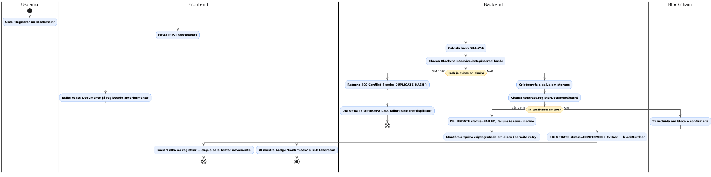
Diagrama de Atividade — tratamento de erros E01 (falha blockchain) e E02 (hash duplicado)

4. Mockups e Experiência do Usuário (UX)
Esta seção apresenta a visualização do produto antes da implementação, validando o fluxo de navegação, a organização da interface é a clareza da experiência.

4.1 Fluxo de Navegação
O DocChain possui as seguintes rotas:
Rotas Públicas (sem autenticação):
- /login — Tela de login
- /register — Tela de cadastro
- /verify — Verificação pública
Rotas Protegidas (dashboard):
- /dashboard — Lista de documentos do usuário
- /upload — Upload de novo documento
- /documents/[id] — Detalhe + verificação + download de um documento
Estrutura de navegação:
[Entrada]
|
v
/login <----> /register
|
v
/dashboard <----> /upload
| |
+---> /documents/[id]
[Acesso público independente]
/verify
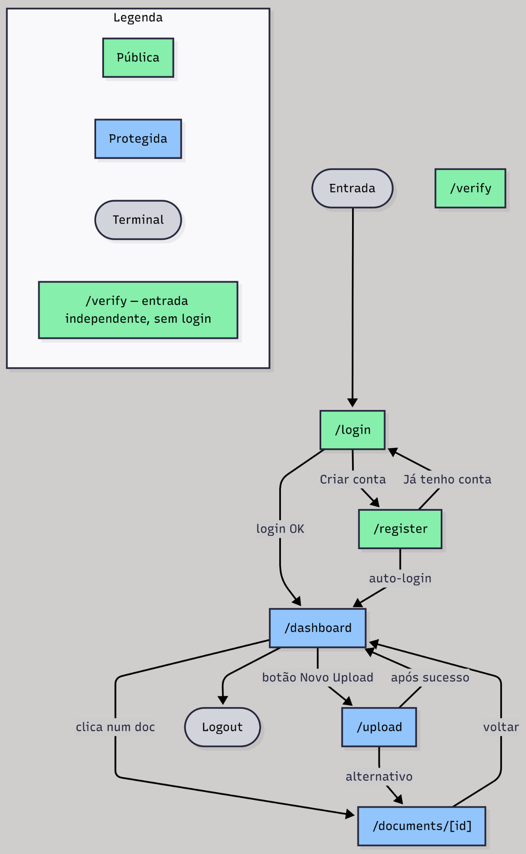
Fluxo de Navegação entre telas

4.2 Wireframes e Mockups das Telas
A seguir, descrição das principais telas. Cada uma deve ser produzida no Figma (recomendado) com layout responsivo (desktop 1440 px e mobile 375 px).
Tela 1: /login
- Funcionalidade: Autenticar usuário existente
- Componentes: Logo, título “Entrar”, campo email, campo senha, botao “Entrar”, link “Criar conta”
- Ações: Submeter formulario → POST /auth/login → recebe JWT → redireciona para /dashboard
- Estados: Loading no botao durante request; toast de erro em credenciais invalidas
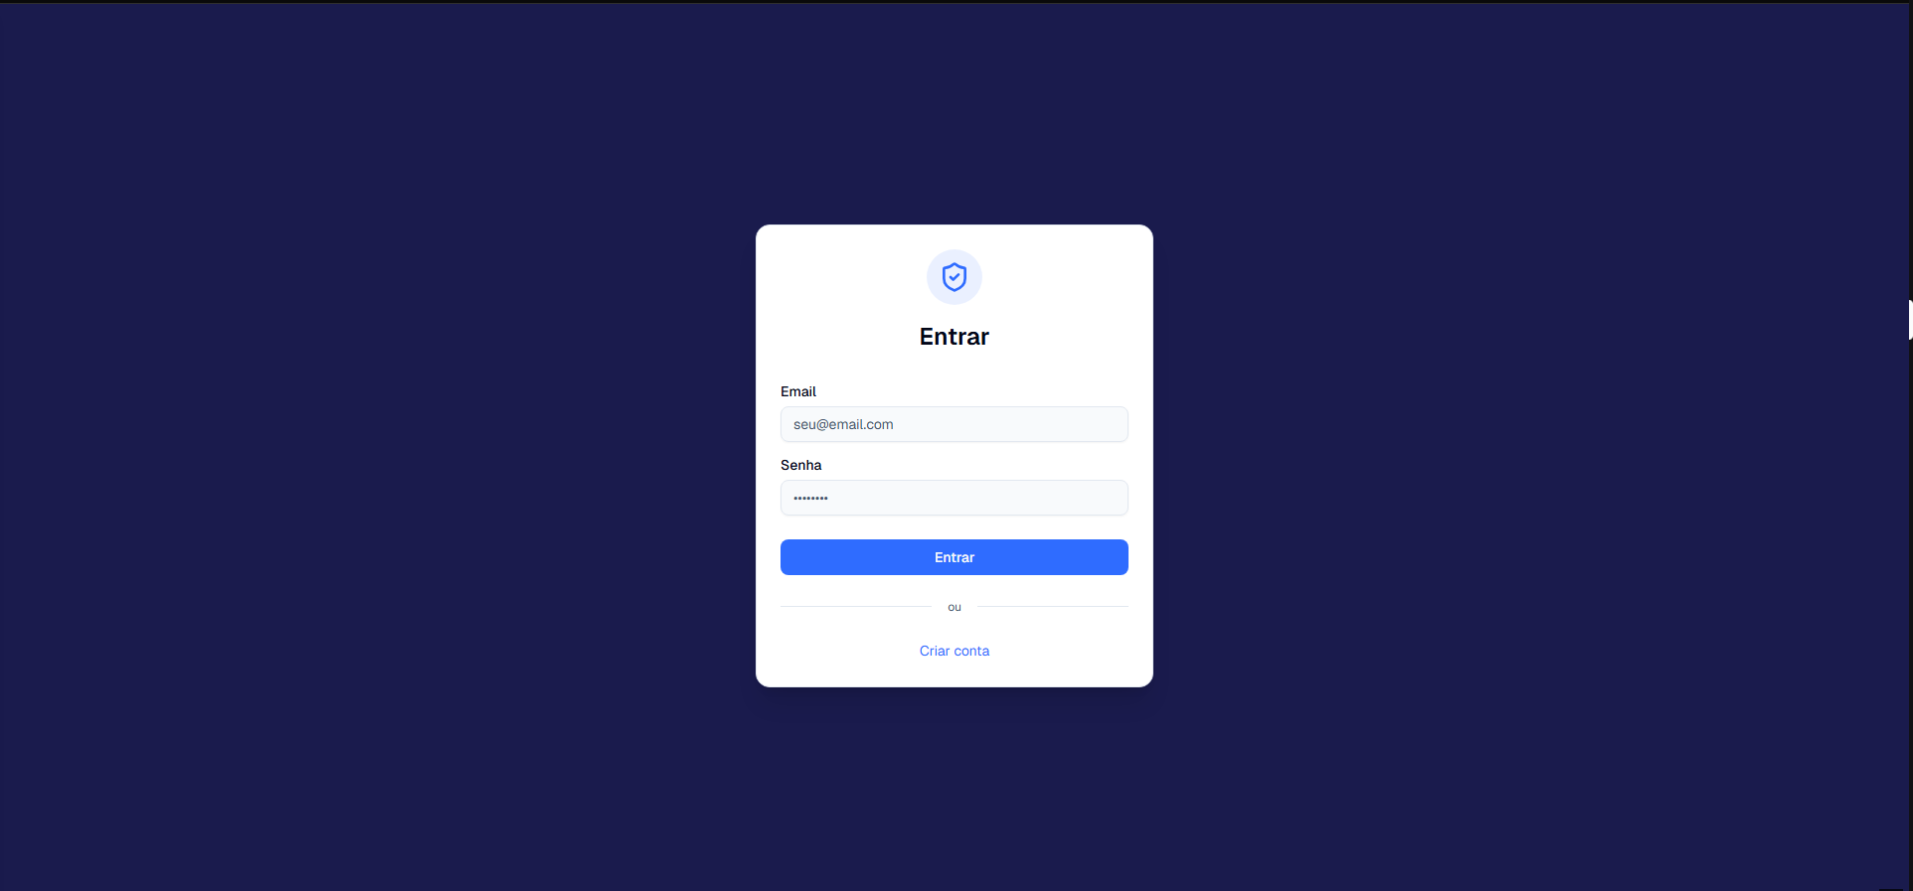
Mockup da tela /login
Tela 2: /register
- Funcionalidade: Criar nova conta
- Componentes: Campos email, senha, nome, botao “Criar conta”, link “Já tenho conta”
- Ações: POST /auth/register → auto-login → redireciona para /dashboard
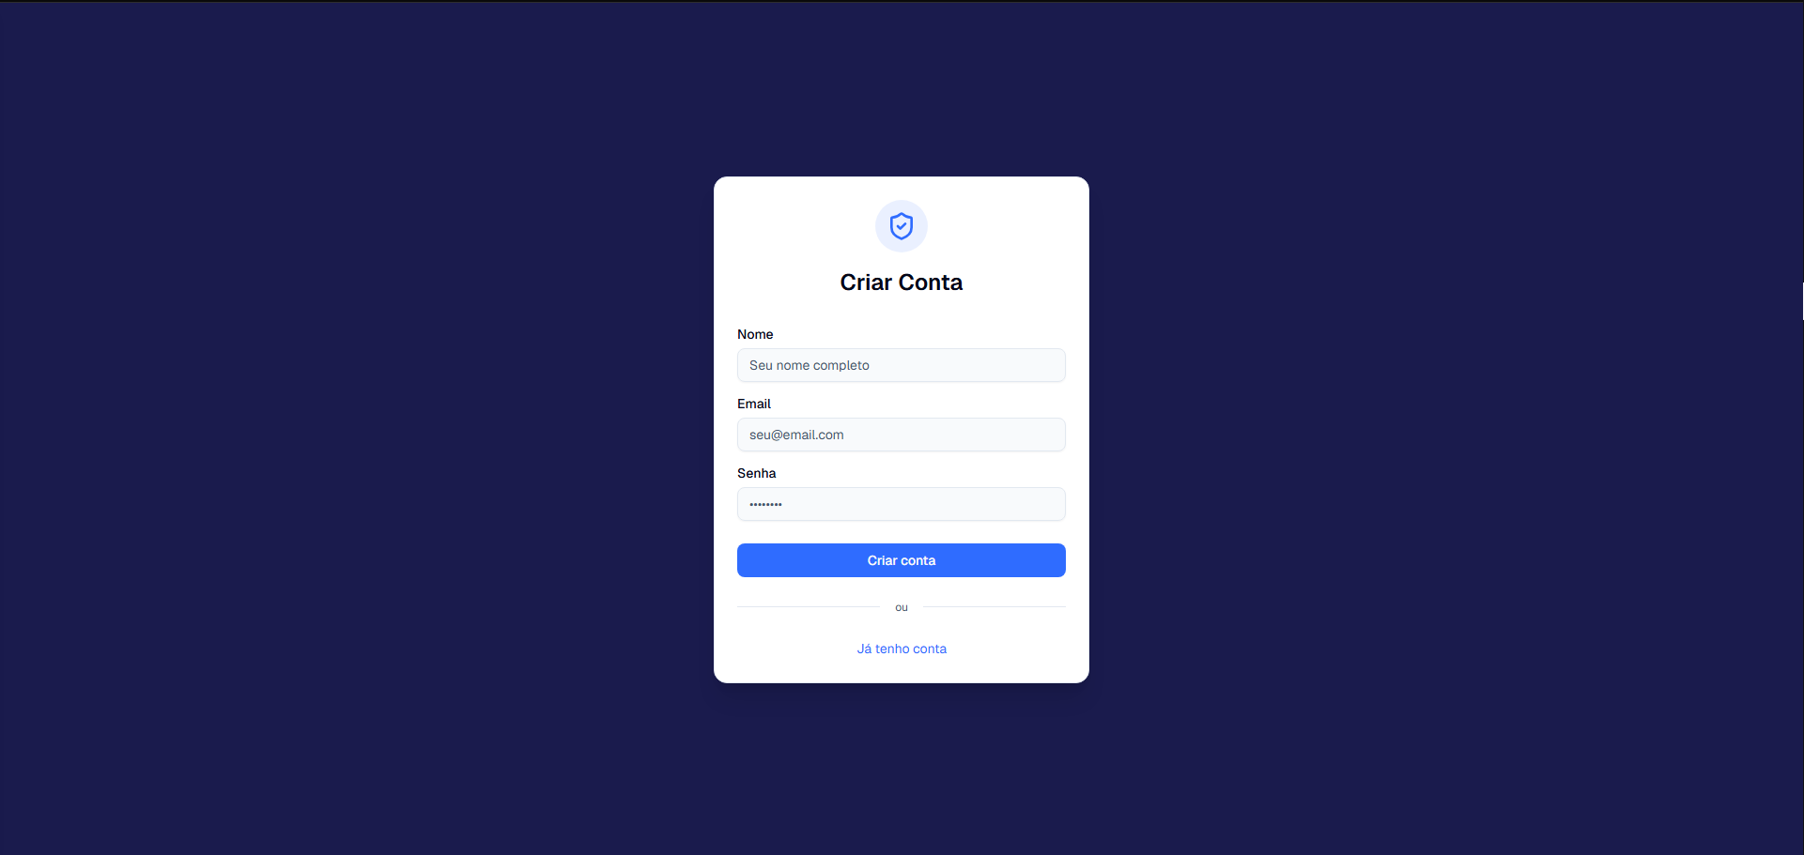
Mockup da tela /register
Tela 3: /dashboard
- Funcionalidade: Visão geral dos documentos do usuário
- Componentes:
  - Sidebar (desktop) ou Navbar (mobile) com itens: Dashboard, Upload, Sair
  - 3 cards de estatísticas: Total / Confirmados / Pendentes
  - Tabela paginada com colunas: Nome, Hash truncado, Status (badge colorido), Data, Ações
  - Botao “Novo Upload” em destaque
  - Empty state: ilustração + botao “Fazer primeiro upload”
- Estados: Skeleton durante load; mensagem de erro em caso de falha
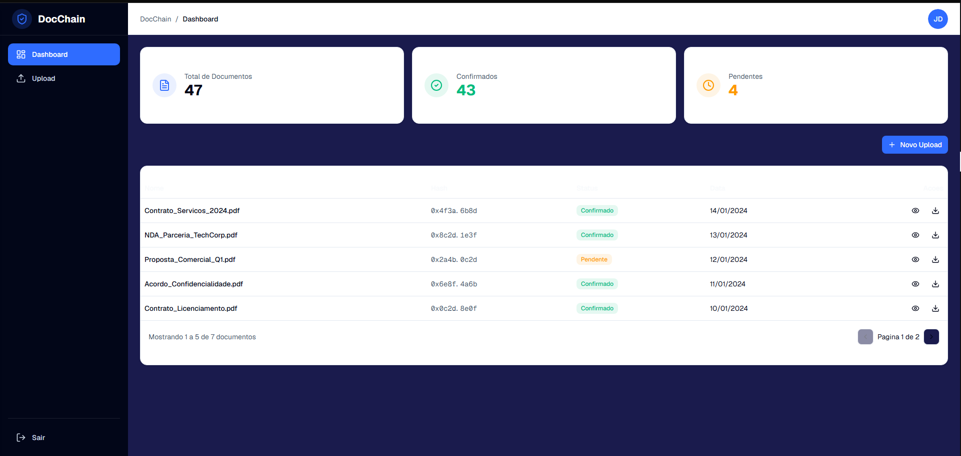
Mockup da tela /dashboard
Tela 4: /upload
- Funcionalidade: Subir e registrar um documento
- Componentes:
  - Dropzone grande (drag-and-drop ou click)
  - Preview do arquivo selecionado (nome, tamanho, tipo)
  - Botao “Registrar na Blockchain”
  - Stepper visual mostrando os estados: Aguardando → Calculando hash → Criptografando → Registrando on-chain → Confirmado
- Estados: idle → uploading → processing → confirming → success/error
- Tela de sucesso: card com hash completo (botao copiar), link Etherscan, botao “Ver no Dashboard”
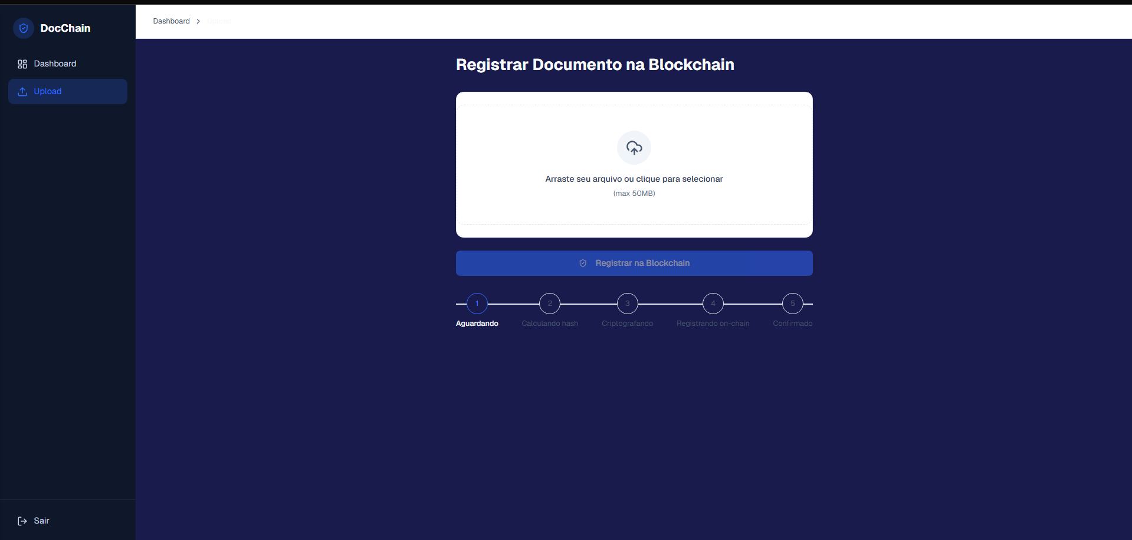
Mockup da tela /upload
Tela 5: /documents/[id]
- Funcionalidade: Detalhe completo do documento + verificação + download
- Componentes:
  - Header: nome do arquivo + badge de status
  - Grid 2 colunas com metadados (tipo, tamanho, data, dono)
  - Bloco “Blockchain”: hash completo, txHash, link Etherscan, bloco, wallet
  - Botao “Copiar Hash”
  - Seção “Verificar Integridade”: dropzone inline
  - Resultado da verificação: card verde (autentico) ou vermelho (falha)
  - Botao “Download Original”
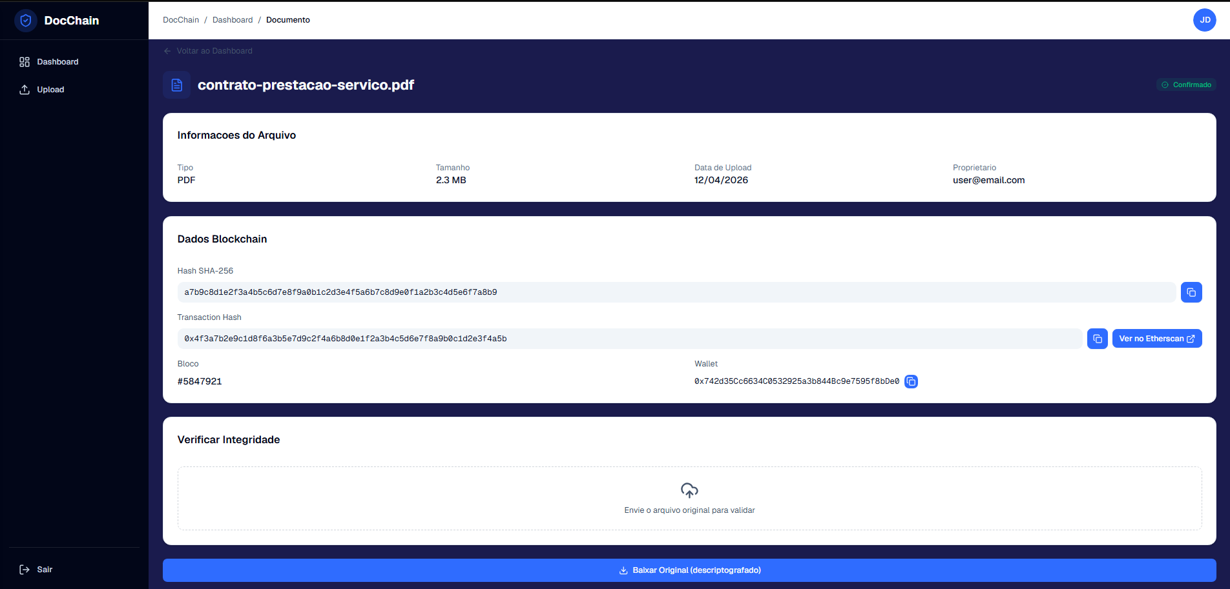
Mockup da tela /documents/[id]
Tela 6: /verify (pública)
- Funcionalidade: Validar autenticidade de qualquer documento sem login
- Componentes:
  - Layout limpo, sem sidebar
  - Toggle entre “Enviar arquivo” e “Colar hash”
  - Campo de input (arquivo ou hash)
  - Botao “Verificar”
  - Resultado: card verde (autentico, com dados blockchain) ou cinza (não encontrado)
  - Link para /register convidando o visitante a se cadastrar
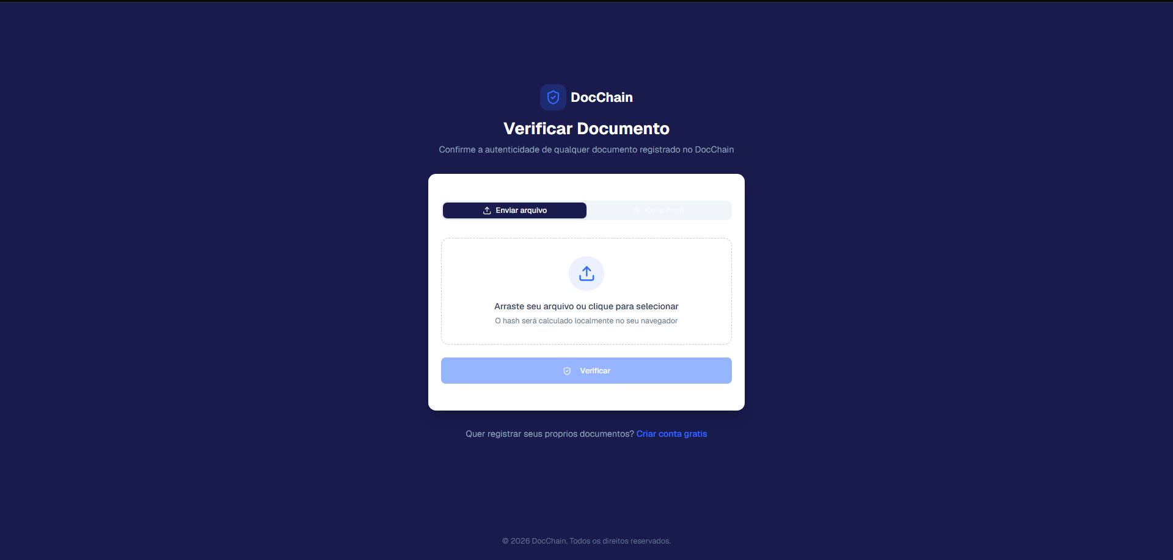
Mockup da tela /verify (pública)

4.3 Fluxo de Interação do Usuário
Demonstração passo a passo do fluxo principal (cadastro + registro de documento + verificação):
- Usuário acessa o sistema em /login
- Como não tem conta, clica em “Criar conta” → /register
- Preenche email, senha, nome e clica em “Criar conta”
- E auto-logado e redirecionado para /dashboard, que mostra empty state
- Clica em “Novo Upload” → navega para /upload
- Arrasta um PDF para a dropzone (ou clica e seleciona)
- Confere preview com nome e tamanho do arquivo
- Clica em “Registrar na Blockchain”
- Acompanha visualmente o stepper: hash → criptografia → on-chain
- Após ~20 segundos, ve a tela de sucesso com hash + link Etherscan
- Clica em “Ver no Dashboard” e ve o documento listado com status “Confirmado”
- Clica no documento → navega para /documents/[id]
- Le os metadados, copia o hash, abre o link Etherscan em nova aba
- Na seção “Verificar Integridade”, faz upload do mesmo arquivo → recebe resultado autentico
- (Teste negativo) Altera 1 byte do arquivo e tenta verificar → recebe resultado falhou
Nota: a descrição sequencial dos 15 passos acima, combinada com os mockups das 6 telas (seção 4.2) e o diagrama de Fluxo de Navegação (seção 3), cumpre o requisito de “sequência de telas ou fluxo visual” do template de RFC da Católica SC.

4.4 Feedback Inicial de Usuários (Opcional)
Após a produção dos mockups, sugere-se conduzir uma validação rapida com 3 a 5 representantes do público-alvo (advogados, contadores, estudantes) atraves de:
- Apresentação do protótipo navegável do Figma
- Roteiro de 5 tarefas: criar conta, fazer upload, ver detalhe, verificar, baixar
- Anotação de pontos de fricção em cada tarefa
- Coleta de sugestões via formulario curto (Google Forms ou Typeform gratuito)
Nota: sessão opcional segundo o template de RFC da Católica SC. Pode ser executada após a produção dos mockups (já concluida) como reforco de validação, sem impacto no fechamento do RFC.

5. Arquitetura do Sistema
Esta seção apresenta como o sistema sera construído, utilizando o modelo C4 para descrever a arquitetura em diferentes níveis de abstração.

5.1 Diagrama C4
Nível 1 — Diagrama de Contexto
Visão macro do DocChain como caixa preta dentro do seu ecossistema.
- Atores:
  - Usuário (autenticado) — registra e gerencia seus documentos
  - Verificador Público (visitante) — consulta autenticidade sem autenticação
- Sistema Principal: DocChain (plataforma web)
- Sistemas Externos:
  - Sepolia Testnet (Ethereum) — recebe transações do contrato DocumentRegistry e armazena hashes imutáveis
  - Etherscan — explorador público de transações Ethereum, consultado via deep-link para visualização da tx
- Fluxo de Valor:
  - Usuário envia arquivo → DocChain processa → registra hash on-chain → retorna confirmação
  - Verificador envia hash → DocChain consulta blockchain → retorna prova pública
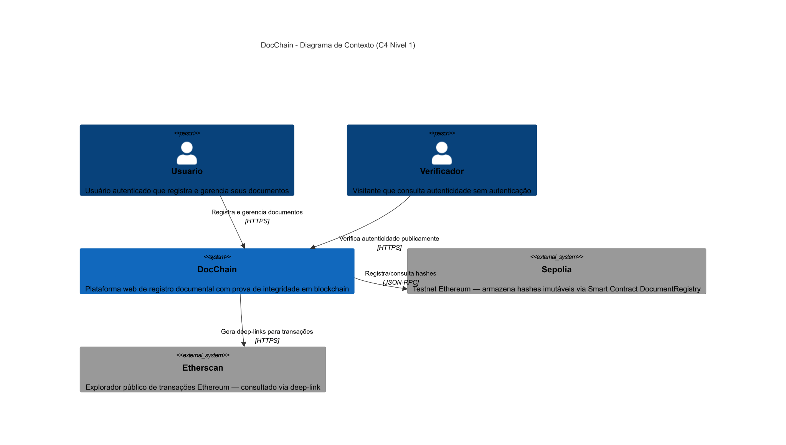
Diagrama C4 Nível 1 — Contexto do sistema DocChain
Nível 2 — Diagrama de Containers
Decomposição do sistema em unidades de execução independentes:
- docchain-web — Aplicação Next.js 14 com App Router, servida via Node.js. Entrega SSR/CSR para o navegador. Comunica-se via HTTPS/JSON com a API.
- docchain-api — Aplicação NestJS 11 expondo REST API. Orquestra fluxos de upload, criptografia, storage e blockchain.
- docchain-db — PostgreSQL 16 armazenando users e documents (apenas metadados).
- docchain-storage — Volume Docker montado em /uploads, armazenando arquivos criptografados.
- docchain-contracts (externo) — Smart Contract DocumentRegistry.sol implantado na Sepolia. Acessado via Ethers.js + provider RPC (Infura/Alchemy).
Protocolos de comunicação:
Origem | Destino | Protocolo
Browser | docchain-web | HTTPS
docchain-web | docchain-api | HTTPS / JSON (REST)
docchain-api | docchain-db | TCP / PostgreSQL wire protocol (porta 5432)
docchain-api | docchain-storage | Filesystem local
docchain-api | Sepolia (via RPC) | HTTPS / JSON-RPC

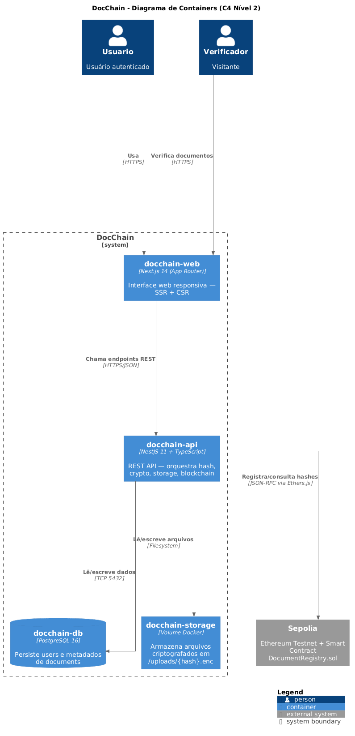
Diagrama C4 Nível 2 — Containers do sistema DocChain
Nível 3 — Diagrama de Componentes (foco no docchain-api)
Estrutura interna do backend NestJS, organizado em módulos:
- AuthModule
  - AuthController (POST /auth/register, POST /auth/login)
  - AuthService (bcrypt para hash de senha; JwtService para emitir tokens)
  - JwtStrategy + JwtAuthGuard (Passport)
- DocumentsModule
  - DocumentsController (rotas POST/GET/DELETE de /documents e /verify)
  - DocumentsService (orquestra o fluxo hash → crypto → storage → blockchain)
- CryptoService (provider interno)
  - hashFile(buffer) → SHA-256
  - encrypt(buffer) / decrypt(ciphertext, iv, authTag) → AES-256-GCM
- StorageModule
  - IStorageService (interface)
  - LocalStorageService (implementação filesystem em /uploads)
- BlockchainModule
  - BlockchainService (Ethers.js: registerDocument, verifyDocument, isRegistered)
- PrismaModule (global)
  - PrismaService (singleton do cliente Prisma)
- Infraestrutura transversal
  - GlobalExceptionFilter (filtro global de erros)
  - ThrottlerGuard (rate limiting)
  - SwaggerModule (documentação OpenAPI)
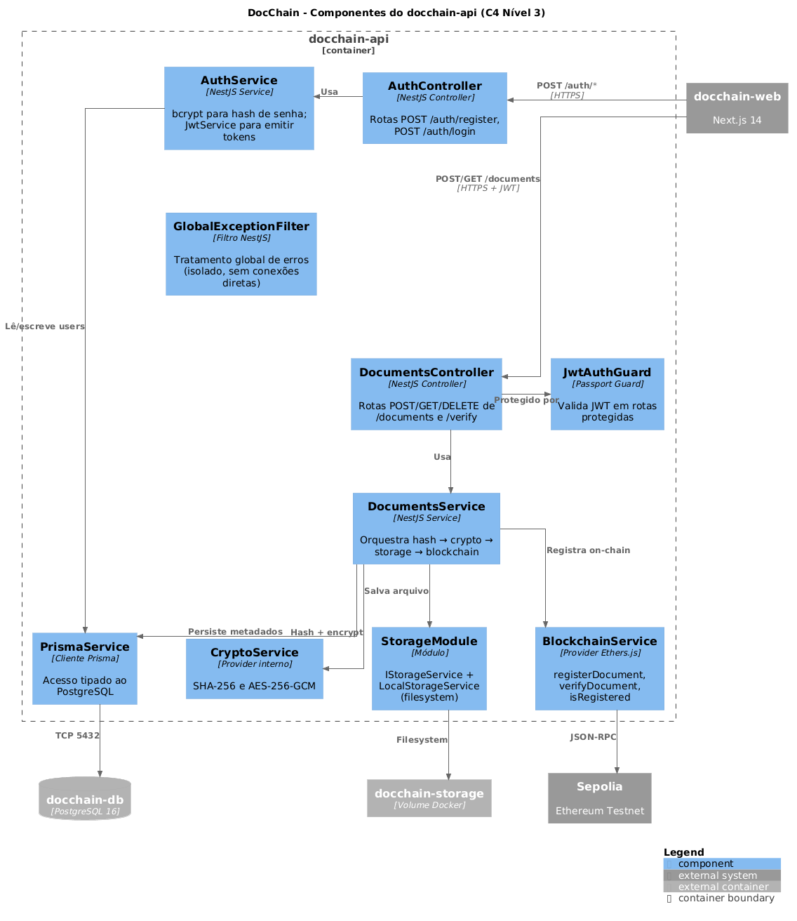
Diagrama C4 Nível 3 — Componentes internos do container docchain-api

5.2 Modelo de Dados
O DocChain utiliza PostgreSQL com quatro entidades (gerenciadas via Prisma ORM): duas entidades de domínio (User, Document) e duas entidades operacionais para compliance e analytics (AuditLog, VerificationAttempt).
Entidade User:
Atributo | Tipo | Restrições
id | UUID | PK
email | VARCHAR(255) | UNIQUE, NOT NULL
passwordHash | VARCHAR(60) | NOT NULL
name | VARCHAR(120) | NOT NULL
createdAt | TIMESTAMP | NOT NULL, default now()
updatedAt | TIMESTAMP | NOT NULL, auto-updated

Entidade Document:
Atributo | Tipo | Restrições
id | UUID | PK
userId | UUID | FK → User.id, NOT NULL, INDEX
fileName | VARCHAR(255) | NOT NULL
mimeType | VARCHAR(100) | NOT NULL
size | INTEGER | NOT NULL
hash | VARCHAR(64) | UNIQUE, NOT NULL, INDEX
storageRef | VARCHAR(255) | NOT NULL
storageType | ENUM (LOCAL, IPFS) | default LOCAL
encryptionIv | VARCHAR(32) | NOT NULL
encryptionAuthTag | VARCHAR(32) | NOT NULL
status | ENUM (PENDING, PROCESSING, CONFIRMED, FAILED) | default PENDING, INDEX
network | VARCHAR(20) | default 'sepolia'
txHash | VARCHAR(66) | NULLABLE
blockNumber | BIGINT | NULLABLE
walletAddress | VARCHAR(42) | NULLABLE
confirmedAt | TIMESTAMP | NULLABLE
failureReason | TEXT | NULLABLE
createdAt | TIMESTAMP | NOT NULL
updatedAt | TIMESTAMP | NOT NULL

Entidade AuditLog:
Trilha de auditoria das ações sensíveis dos usuários — atende requisitos de compliance LGPD (rastreabilidade) e permite investigação de incidentes de segurança.
Atributo | Tipo | Restrições
id | UUID | PK
userId | UUID | FK → User.id, NULLABLE (NULL para ações públicas), INDEX
action | ENUM (LOGIN, LOGOUT, REGISTER, UPLOAD, DOWNLOAD, DELETE, VERIFY_PUBLIC, VERIFY_PRIVATE) | NOT NULL, INDEX
resourceType | VARCHAR(50) | NULLABLE - "document", "user" etc.
resourceId | UUID | NULLABLE - ID do recurso afetado
ipAddress | VARCHAR(45) | NULLABLE - IPv4 ou IPv6
userAgent | VARCHAR(500) | NULLABLE
metadata | JSONB | NULLABLE - dados específicos da ação (ex: { fileName, hash })
createdAt | TIMESTAMP | NOT NULL, default now(), INDEX

Entidade VerificationAttempt:
Log de toda tentativa de verificação (pública via /verify ou privada via dashboard). Usado para analytics de uso do produto, anti-abuso (rate limiting baseado em IP) e demonstração de aderencia real do mercado.
Atributo | Tipo | Restrições
id | UUID | PK
hash | VARCHAR(64) | NOT NULL - SHA-256 consultado, INDEX
found | BOOLEAN | NOT NULL - true se hash existe on-chain
documentId | UUID | FK → Document.id, NULLABLE, INDEX
userId | UUID | FK → User.id, NULLABLE (NULL para verificação pública)
source | ENUM (PUBLIC, PRIVATE) | NOT NULL, default PUBLIC
ipAddress | VARCHAR(45) | NULLABLE
userAgent | VARCHAR(500) | NULLABLE
createdAt | TIMESTAMP | NOT NULL, default now(), INDEX

Relacionamentos:
- Um User possui muitos Documents (1:N)
- Um Document pertence a exatamente um User
- Um User gera muitos AuditLogs (1:N, cascade SET NULL no delete do user)
- Um User gera muitas VerificationAttempts privadas (1:N, cascade SET NULL)
- Um Document pode ter muitas VerificationAttempts associadas (1:N, cascade SET NULL)
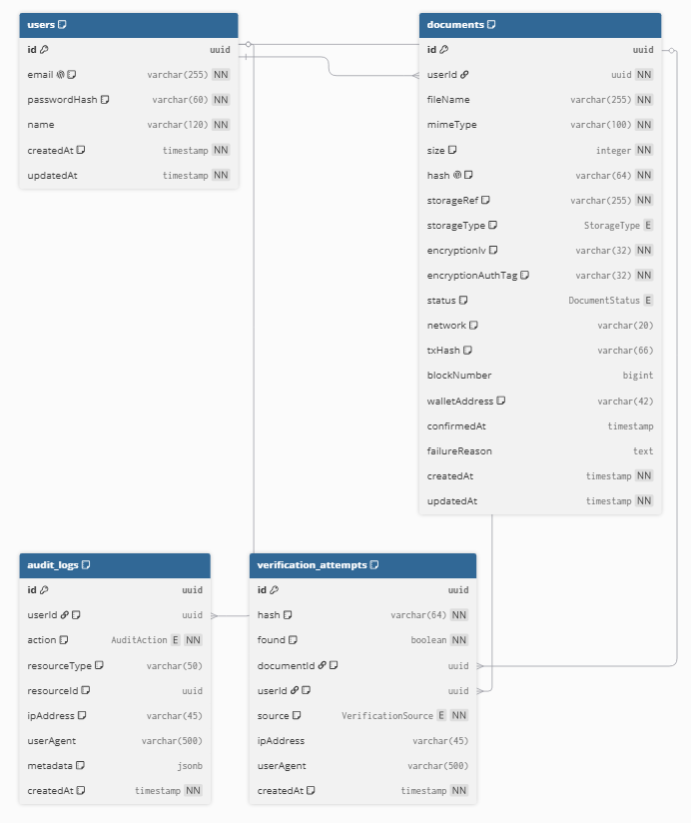
Diagrama Entidade-Relacionamento — modelo de dados do DocChain (4 tabelas)

5.3 Principais Componentes
Backend (docchain-api):
- AuthModule — Cadastro, login e gestão de tokens JWT
- DocumentsModule — Endpoints REST para upload, listagem, detalhe, verificação e download
- CryptoService — Hash SHA-256 e criptografia/descriptografia AES-256-GCM
- StorageModule — Camada de persistência de arquivos com interface abstrata (futura troca por IPFS sem refactor)
- BlockchainModule — Integração com Smart Contract via Ethers.js (registerDocument, verifyDocument, isRegistered)
- PrismaModule — Acesso a banco PostgreSQL com cliente tipado
Smart Contract (docchain-contracts):
- DocumentRegistry.sol — Contrato com mapping bytes32 -> DocumentRecord, funções registerDocument, verifyDocument, isRegistered, evento DocumentRegistered
Frontend (docchain-web):
- App Router (Next.js 14) — Rotas estaticas (/login, /register, /verify) e dinamicas (/documents/[id])
- Middleware de Autenticação — Protege rotas privadas verificando cookie JWT
- Zustand Store — Estado global de autenticação
- API Client (axios) — Comunicação com backend com interceptors automáticos para Bearer token e tratamento de 401
- Componentes UI — DocumentTable, UploadDropzone, VerifyDropzone, StatusBadge, VerificationResult
Infraestrutura:
- Docker Compose — Orquestra PostgreSQL, API e Web em um único comando
- Volumes persistentes — pgdata (banco) e uploads (arquivos criptografados)

5.4 Stack Tecnologica
Camada | Tecnologia | Justificativa
Smart Contracts | Solidity 0.8.24 + Hardhat 2.28 | Linguagem padrão de Ethereum; Hardhat oferece ambiente de teste, deploy e console interativo
Blockchain | Ethereum Sepolia Testnet | Testnet gratuita, ampla documentação, suporte a Ethers.js e Etherscan
Lib Blockchain | Ethers.js v6 | API moderna, melhor TypeScript, BigInt nativo, bundle menor que web3.js
Backend | NestJS 11 + TypeScript | Arquitetura modular, DI nativa, integração com Passport/JWT/Swagger/Throttler
ORM | Prisma 7 | Schema declarativo como documentação viva, migrations automáticas, cliente totalmente tipado
Banco | PostgreSQL 16 | Relacional robusto, suporte a UUID, indices avancados, padrão da industria
Autenticação | bcrypt + JWT (Passport) | bcrypt para hashing de senha; JWT stateless para escalabilidade horizontal
Upload | Multer (memoryStorage) | Padrão do NestJS; processamento em memória sem persistência temporaria
Criptografia | Node.js crypto (SHA-256 + AES-256-GCM) | Nativo, sem dependência externa, padrão da industria
Validação | class-validator + Joi | class-validator para DTOs; Joi para validar env vars
Documentação API | Swagger / OpenAPI | Documentação automática a partir de decorators NestJS
Frontend | Next.js 14 (App Router) + TypeScript | Server Components, SSR/CSR hibrido, melhor DX
Estilização | Tailwind CSS + shadcn/ui | Utility-first; shadcn fornece componentes acessíveis customizáveis
Estado global | Zustand 4 | Boilerplate mínimo, hook-based, ideal para auth state
HTTP Client | axios | Interceptors fáceis para injetar Authorization Bearer e tratar 401
Upload UI | react-dropzone | Drag-and-drop com validação de tipo e tamanho
Notificações | sonner | Toasts modernos e acessíveis
Infraestrutura | Docker + Docker Compose | Ambiente reproduzível; "docker compose up" sobe tudo
Versionamento | Git + GitHub | Versionamento distribuido; GitHub para colaboração e CI futuro

Justificativas-chave:
- NestJS x Express puro: NestJS impoe estrutura modular (modules, controllers, services, providers) e já integra IoC, Swagger, Throttler e Passport — economiza tempo e mantém o código organizado em um projeto acadêmico.
- Prisma x TypeORM: Prisma tem melhor migration story, schema único como fonte de verdade e cliente totalmente tipado, reduzindo bugs em tempo de execução.
- Sepolia x Mainnet: Sepolia e gratuita e tem a mesma arquitetura técnica do mainnet — ideal para TCC. Migração futura para mainnet ou L2 (Polygon, Arbitrum) e direta.
- AES-256-GCM x AES-CBC: GCM e autenticado (authTag detecta adulteração em repouso), consolidado como padrão moderno.
- Hash do arquivo original x Hash do criptografado: Hashear o arquivo original permite verificação pública sem necessidade de descriptografar — essencial para o caso de uso /verify e para a propriedade de “prova pública”.

